MODULO DI RICHIESTA PARTECIPAZIONI GRATUITE RISERVATE AI SOCI AIGO

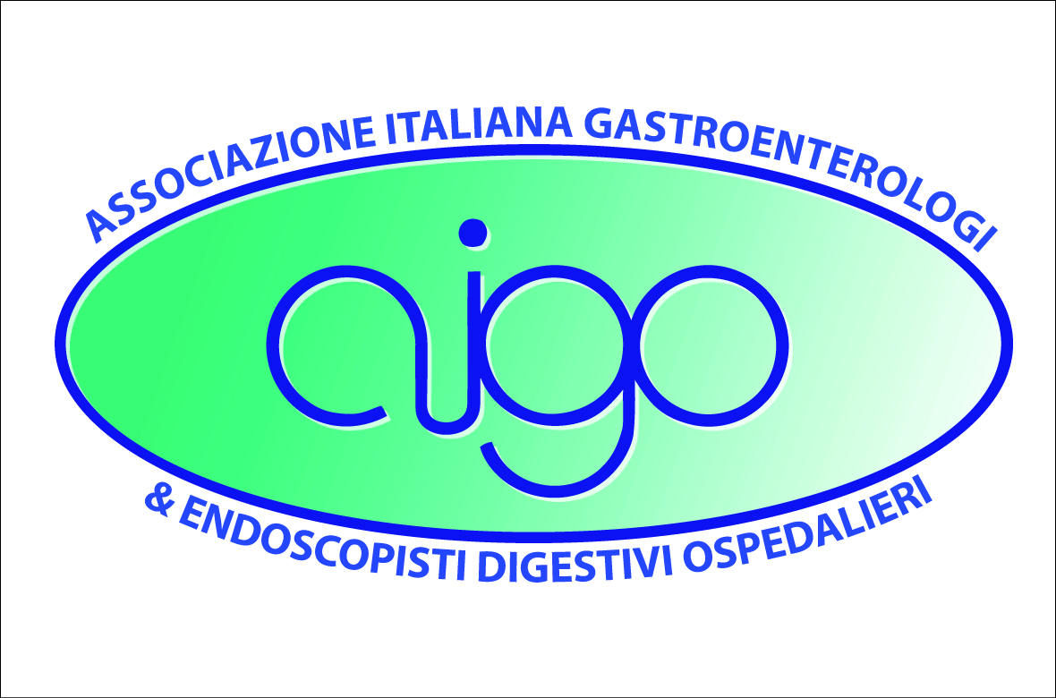

27° CONGRESSO NAZIONALE DELLE MALATTIE DIGESTIVE_WEB EVENT

22-25 SETTEMBRE 2021

BANDO PARTECIPAZIONI GRATUITE RISERVATE AI SOCI AIGO

Cognome…………………………………………………......... Nome…………………………………….....................
Luogo di nascita………………………………………..............Data...............................................................................
C.F……………………………........ ......................Email……………...............................................................................
Via…………………………....................................Città………….......................Provincia............... C.A.P………….
Tel…………………………Cell……………………….Fax…………………………………………..............................

Ente di appartenenza……………………………………………………………..........................................................
Divisione……………………………………………………………………………......................................................
Direttore Unità operativa..............................................................................................................................................
Via………………………………Città………………………..C.A.P………………………………............................
Tel……………………………………… Fax………………………………………………………..............................
Regione............................................................................................................................................................................

Allego Curriculum

Autorizzo AIGO ad utilizzare i dati inseriti nel presente modulo nel rispetto della Legge 196/2003

Data……………………… FIRMA.......................................................

Segreteria AIGO
Gruppo SC Studio Congressi
Servizi per la Comunicazione
Via N. Colajanni, 4 - 00191 Roma
Tel. (+39) 06 32 90369
Fax (+39) 06 36 30 68 97
aigo@scstudiocongressi.it
www.webaigo.it

